Immer dabei. Nie im Weg.
Die neuen ACCENTUM Open – eine erfrischend einfache Art, verbunden zu bleiben

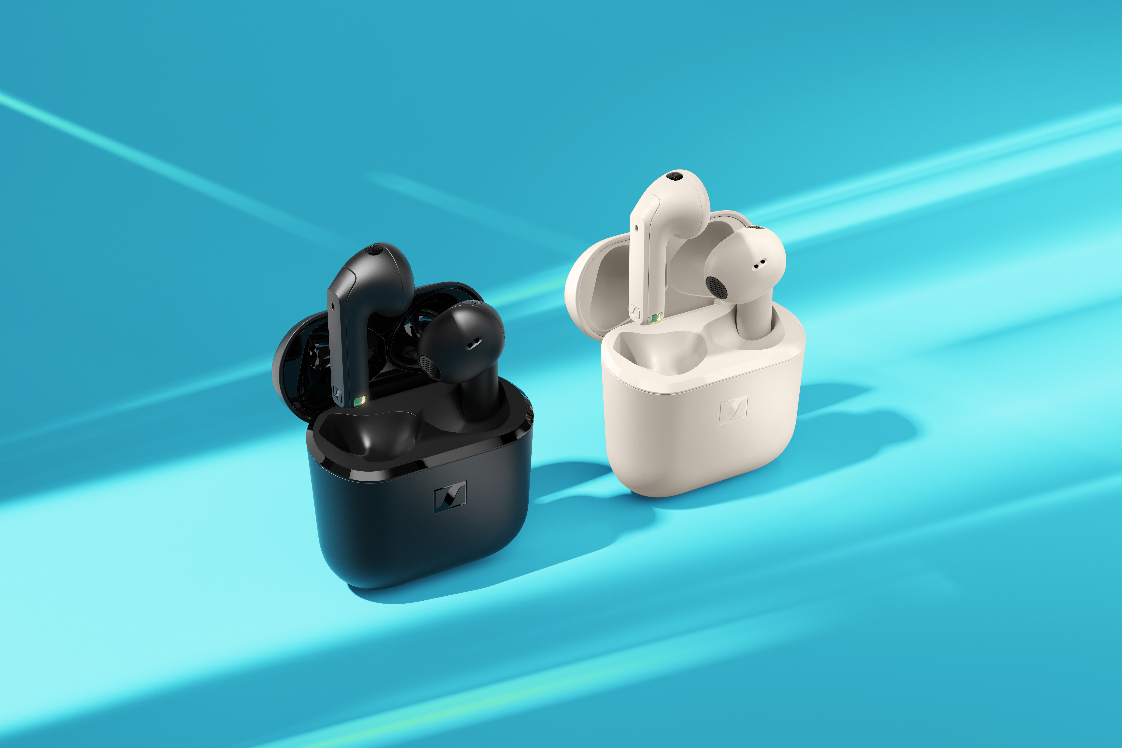
Wedemark, Deutschland, 7. Mai 2025 – Die Marke Sennheiser stellt heute die ACCENTUM Open vor: kabellose, offene Ohrhörer, mit denen Nutzer*innen auf einfachste Weise mit ihrem Entertainment und der Außenwelt in Verbindung bleiben können. Die ACCENTUM Open kombinieren die bekannte Klangabstimmung der Audiomarke mit einem offenen (nicht okklusiven) Design und sind für Multitasker*innen gedacht, die spielend leicht großartigen Sound genießen möchten.

„Mit den ACCENTUM Open wollen wir den Alltag unserer Nutzer*innen bereichern und nicht verkomplizieren“, sagt Friederike Menking, Sennheiser Produktmanagerin True Wireless. „Ob beim Musikhören unterwegs, dem Podcastgenuss am Schreibtisch oder dem kurzen Telefonat mit Freund*innen auf dem Weg zur Bahn – der Fokus liegt auf einfacher Bedienung und klarem, kraftvollem Klang.“
Zuverlässigkeit mit Freiheit
Das Herzstück der ACCENTUM Open ist ein dynamischer 11-mm-Schallwandler, der außerhalb des Gehörgangs sitzt. Das offene Design sorgt dafür, dass Nutzer*innen ihre Umgebung weiterhin wahrnehmen können und verhindert gleichzeitig Druckgefühle oder Ermüdung im Ohr. Die universelle Passform kommt ohne zusätzliche Adapter oder Aufsätze aus und ist dennoch bequem.

Dank Bluetooth 5.3 und Multipoint-Konnektivität lassen sich mehrere Geräte mühelos verbinden – etwa, um einen Anruf am Laptop entgegenzunehmen und danach nahtlos zur Musikplaylist auf dem Smartphone zurückzukehren. Dual-Beamforming-Mikrofone sorgen für eine zuverlässige Freisprechqualität, indem sie Hintergrundgeräusche herausfiltern und so die Sprachverständlichkeit verbessern.

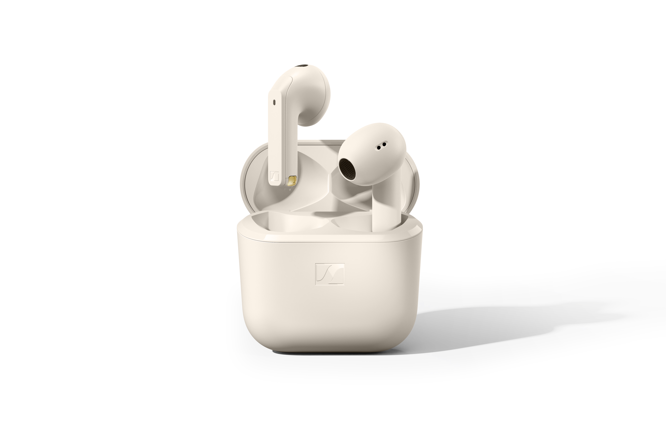
Leicht wie Luft
Die Kombination aus einem offenen Ohrhörer und einem ultraleichten Schaft mit Touch-Steuerung macht die ACCENTUM Open besonders angenehm in der Handhabung. Jeder Earbud wiegt nur 4,4 Gramm – ähnlich wie eine Spielkarte – und lässt sich schnell aus dem Ohr herausnehmen und wieder einsetzen. Die Ohrhörer bieten bis zu 6,5 Stunden Wiedergabezeit mit einer einzigen Ladung und insgesamt bis zu 28 Stunden mit dem kompakten Ladecase. Dank Schnellladefunktion reichen 10 Minuten Ladezeit per USB-Kabel für bis zu 1,5 Stunden Hörgenuss – ideal, um noch eine oder zwei Folgen der aktuellen Lieblingsserie zu genießen.

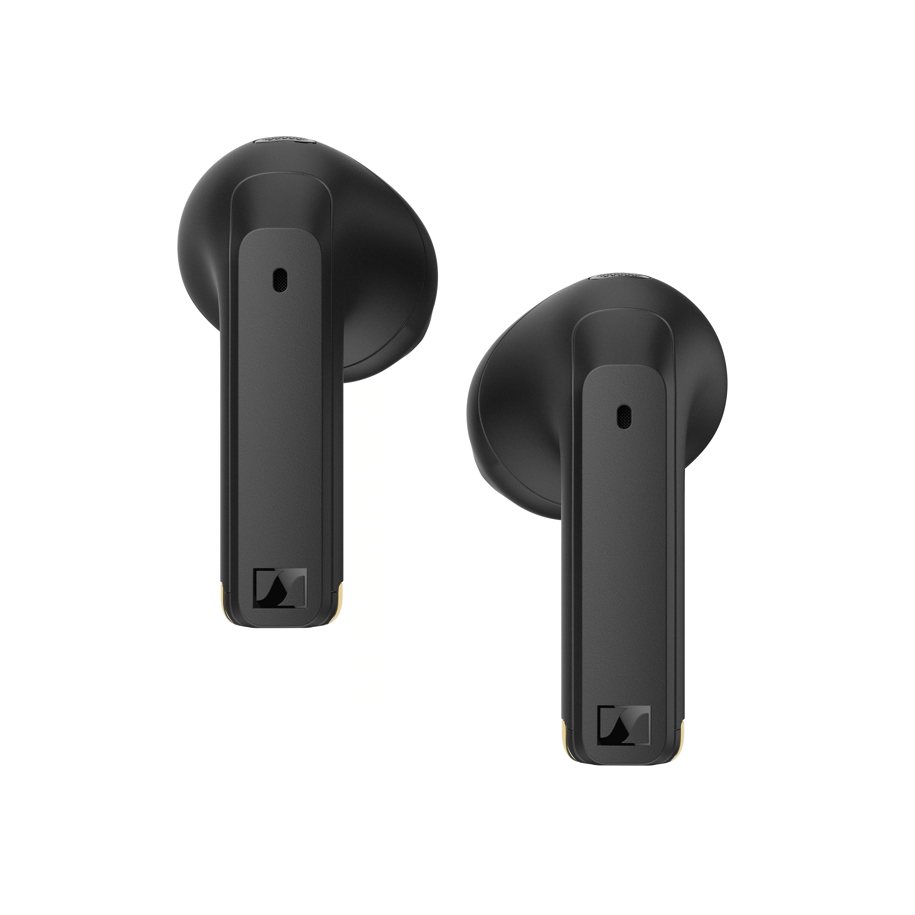

Verfügbarkeit
Die ACCENTUM Open sind ab sofort in den Farben Cream und Schwarz zu einem UVP von 89,90 EUR / 84.90 CHF erhältlich.

Über die Marke Sennheiser
Wir leben Audio. Wir atmen Audio. Immer und jederzeit. Es ist diese Leidenschaft, die uns antreibt, für unsere Kund*innen Audiolösungen zu entwickeln, die einen Unterschied machen. Die Zukunft der Audio-Welt zu gestalten und einzigartige Sound-Erlebnisse zu schaffen – dafür steht die Marke Sennheiser seit mehr als 75 Jahren. Während professionelle Audiolösungen wie Mikrofone, Konferenzsysteme, Streaming-Technologien und Monitoring-Systeme zum Geschäft der Sennheiser electronic SE & Co. KG gehören, wird das Geschäft mit Consumer Electronics-Produkten wie Kopfhörern, Soundbars und sprachoptimierten Hearables von der Sonova Holding AG unter der Lizenz von Sennheiser betrieben.

www.sennheiser.com
www.sennheiser-hearing.com

Über Sonova Consumer Hearing
Sonova Consumer Hearing bietet Premium-Kopfhörer und Hearables – hauptsächlich im True-Wireless-Segment – sowie audiophile Kopfhörer, Hörlösungen und Soundbars unter der Marke Sennheiser an. Das Unternehmen ist Teil der Sonova Group, einem weltweit führenden Anbieter von innovativen Hörlösungen mit Hauptsitz in der Schweiz und mehr als 17.000 Mitarbeiter*innen weltweit.

Pressekontakt

Sonova Consumer Hearing GmbH
Kate Smart
PR & Influencer Manager EMEA
+44 7909 729925
kate.smart@sonova.com

